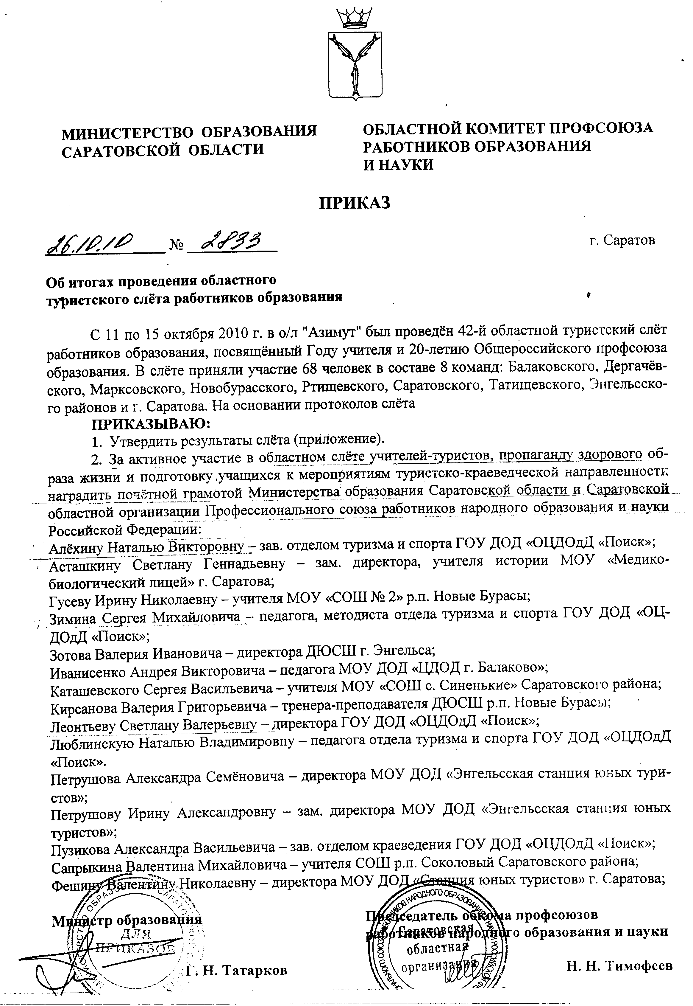

СПИСОК
победителей и призёров
42-го областного туристского слёта работников образования

Занятое место | Фамилия, имя | Территория | Тренер

Комплексный командный зачёт слёта – класс А
1 |  | Энгельсский р-н | А.С. Петрушов
2 |  | г. Саратов | М.Г. Фешин
3 |  | Балаковский р-н | А.В. Иванисенко

Комплексный командный зачёт слёта – класс Б
1 |  | Марксовский р-н | А.И. Малыш
2 |  | Саратовский р-н | В.М. Сапрыкин
3 |  | Дергачёвский р-н | А.А. Абдуллина

Ориентирование – командный зачёт
1 |  | Марксовский р-н | А.И. Малыш
2 |  | Энгельсский р-н | И.А. Петрушова
2 |  | г. Саратов | М.Г. Фешин

Техника туризма – командный зачёт
1 |  | Энгельсский р-н | А.С. Петрушов
2 |  | г. Саратов | М.Г. Фешин
3 |  | Балаковский р-н | А.В. Иванисенко

Командная туртехника
1 |  | Энгельсский р-н | А.С. Петрушов
2 |  | Балаковский р-н | А.В. Иванисенко
3 |  | г. Саратов | М.Г. Фешин

Конкурсная программа
1 |  | Новобурасский р-н | И.Н. Гусева
2 |  | Энгельсский р-н | А.С. Петрушов
3 |  | Балаковский р-н | А.В. Иванисенко

Краеведческая викторина
1 |  | Новобурасский р-н | В.Г. Кирсанов
2 |  | Энгельсский р-н | И.А. Петрушова
3 |  | г. Саратов | М.Г. Фешин

Конкурс представления команд и художественной самодеятельности
1 |  | Новобурасский р-н | И.Н. Гусева
2 |  | г. Саратов | С.Г. Асташкина
3 |  | Марксовский р-н | А.И. Малыш

Конкурс туристских журналов
1 |  | Новобурасский р-н | И.Н. Гусева
2 |  | Энгельсский р-н | И.А. Петрушова
3 |  | Балаковский р-н | А.В. Иванисенко

Конкурс фотографий
1 |  | Новобурасский р-н | И.Н. Гусева
2 |  | Балаковский р-н | А.В. Иванисенко
3 |  | Энгельсский р-н | И.А. Петрушова

Ориентирование – личный зачёт. Мужчины. Группа М 21
1 |  | Голяков Денис | г. Саратов |  | С.А. Голякова
2 |  | Канцедал Сергей | Энгельсский р-н |  | А.С. Петрушов
3 |  | Отрезной Алексей | Марксовский р-н |  | А.Е. Отрезной

Ориентирование – личный зачёт. Мужчины. Группа М 30
1 |  | Зенин Андрей | Ртищевский р-н |  | А.Н. Зенин
2 |  | Гончаров Виктор | Марксовский р-н |  | В.А. Гончаров
3 |  | Каширин Валерий | Марксовский р-н |  | В.М. Каширин

Ориентирование – личный зачёт. Мужчины. Группа М 40
1 |  | Катков Сергей | Марксовский р-н |  | С.А. Катков
2 |  | Носенко Андрей | Балаковский р-н |  | А.Н. Носенко
3 |  | Тарасов Олег | Марксовский р-н |  | О.В. Тарасов

Ориентирование – личный зачёт. Женщины. Группа Ж 21
1 |  | Лебедева Елена | Саратов |  | Е.С. Лебедева
2 |  | Горбунова Александра | Энгельсский р-н |  | А.С. Петрушов
3 |  | Белякова Наталья | Энгельсский р-н |  | А.С. Петрушов

Ориентирование – личный зачёт. Женщины. Группа Ж 30
1 |  | Аношина Алёна | Саратов |  | А.А. Аношина
2 |  | Александрова Ольга | Марксовский р-н |  | А.И. Малыш
3 |  | Лазарева Татьяна | Марксовский р-н |  | Т.П. Лазарева

Ориентирование – личный зачёт. Женщины. Группа Ж 40
1 |  | Асташкина Светлана | г. Саратов |  | С.Г. Асташкина
2 |  | Тихонова Татьяна | Марксовский р-н |  | Т.Ю. Тихонова
3 |  | Фёдорова Галина | Новобурасский р-н |  | Г.В. Фёдорова

Техника туризма – личный зачёт. Мужчины. Группа М 21
1 |  | Зуйков Владислав | Энгельсский р-н | В.О. Зуйков
2 |  | Канцедал Сергей | Энгельсский р-н | С.О. Канцедал
2 |  | Лукьянов Иван | г. Саратов | И.В. Лукьянов

Техника туризма – личный зачёт. Мужчины. Группа М 30
1 |  | Гюнтер Владимир | Энгельсский р-н | В.А. Гюнтер
2 |  | Воронков Андрей | Саратовский р-н | А.В. Воронков
3 |  | Каширин Валерий | Марксовский р-н | В.М. Каширин

Техника туризма – личный зачёт. Мужчины. Группа М 40
1 |  | Асташкин Игорь | Саратов | И.А. Асташкин
2 |  | Кирсанов Валерий | Новобурасский р-н | В.Г. Кирсанов
3 |  | Иванисенко Андрей | Балаковский р-н | А.В. Иванисенко

Техника туризма – личный зачёт. Женщины. Группа Ж 21
1 | Каледина Екатерина |  | Энгельсский р-н | А.С. Петрушов
2 | Горбунова Александра |  | Энгельсский р-н | А.В. Горбунова
3 | Андрианова Мария |  | Энгельсский р-н | М.М. Андрианова

Техника туризма – личный зачёт. Женщины. Группа Ж 30
1 | Лазарева Татьяна |  | Марксовский р-н |  |  | Т.П. Лазарева

Техника туризма – личный зачёт. Женщины. Группа Ж 40
1 | Решетникова Надежда |  | Татищевский р-н |  |  | Н.А. Решетникова
2 | Асташкина Светлана |  | г. Саратов |  |  | С.Г. Асташкина
3 | Логашкина Анна |  | Татищевский р-н |  |  | А.Н. Логашкина

Согласовано:

Дата согласования

 | Первый заместитель министра |  | И. В. Ткаченко
 | Заместитель министра |  | М. И. Орлов
 | Начальник отдела учреждений интернатного типа |  | О. В. Осипова
 | Директор ГОУ ДОД  «ОЦДОдД «Поиск» |  | С. В. Леонтьева

